**Race Book 8ª Cursa Diagonal DiR – Guàrdia Urbana 2022**



**INDEX**

* INFORMACIÓ GENERAL – pàgina 3
* HORARIS MUNTATGE / DESMUNTATGE – pàgina 4 a 6
* ELEMENTS DE LA CURSA – pàgina 7 a 9
* CONTENIDORS I BICING – pàgina 10
* PROHIBICIÓ I RETIRADA DE VEHICLES – pàgina 11 a 13
* NECESSITATS DE TANQUES I CONS – pàgina 14 a 15
* DISPOSITIU MÈDIC – pàgina 16 a 17
* SERVEI DE GUARDA-ROBA – pàgina 18
* CIRCUIT – pàgina 19 a 23
* RITMES DE CURSA / HORARIS DE PAS – pàgines 24
* PUNTS DELICATS – pàgina 25 a 35
* PUNTS D’ANIMACIÓ – pàgina 36
* PROTOCOL SANITARI COVID-19 – pàgina 37 a 38
* CONTACTE – pàgina 39

**INFORMACIÓ GENERAL**

**Data:** 29 de maig de 2022

**Hora d’inici:** 8:30 h

**Recollida de dorsals** a Diagonal DiR (Ganduxer, 25). Entrada pel parc (Jardins de Piscines i Esports)

* 27 de maig de de 16h a 20h
* 28 de maig de 10h a 20h

**Distància:** 10km homologada

**Recorregut:** Avinguda Diagonal (Principalment)

**Nº inscrits màxim:** 9.000

**Lloc de sortida:** Av. Diagonal, Palau Reial de Pedralbes

**Lloc d’arribada:** Passeig Garcia Faria / Selva de mar

**Temps màxim:** 1 hora i 15 minuts

**Categories:** Júnior, Sènior, Veterà A i Veterà B, Veterà C

**Trasllat a la sortida:** Metro Línia Verda, Trambaix i autobús

**Avituallaments:** Km 5 i Zona d’arribada

**Assistència mèdica:** Si

**Guarda-roba:** Zona sortida i arribada

**WC:** Zona sortida i arribada

**Dutxes i Canviador de roba:** No

**HORARIS DE MUNTATGE**

**Dissabte 28 de maig**

**Sortida**

De 10h a 18h. Arribada i descàrrega de tanques en blocs sobre vorera

Muntatge Escenari

**Arribada 10KM**

De 10h a 18h Arribada i descàrrega de tanques en blocs sobre vorera

Muntatge Escenari

**HORARIS DE MUNTATGE**

**Diumenge 29 de maig**

**Sortida**

4.30h Convocatòria proveïdors: WC, Camions, Seguretat, Generadors, etc…

5.00h Tall trànsit a la Diagonal. Lateral Muntanya + 3 carrils part central.

**Avituallament**

6.30h a 7h Muntatge Avituallament: Aigües, tanques, contenidors, senyalètica

Descàrrega al carril Bici del carrer Consell de Cent, entre Roger de Flor i Nàpols

7.30h Muntatge Control de Pas

Ubicació al carrer Consell de cent, Passeig Sant Joan i Roger de Flor

**Arribada 10KM**

4.30h Convocatòria proveïdors: WC, Camions, Seguretat, Generadors, etc…

5.00h Tall trànsit a Selva de Mar

**HORARIS DE DESMUNTATGE**

**Diumenge 29 de maig**

**Sortida**

A partir de les 08.45h fins les 11h aproximadament

**Avituallament**

A partir de les 09.15h

**Control de Pas**

A partir de les 09.15h fins a les 10:00h

**Arribada 10KM**

10.00h a 11.30h aproximadament Passeig Garcia Faria

11.00h a 12.00h aproximadament Passeig Taulat / Selva de Mar

**ELEMENTS CURSA**

**Espai Sortida**

* Sanitaris: 20 cabines + 10 urinaris (aprox 9.000 usuaris)
* Zona calaixos
  + So: escenari de sortida i escenari d’escalfament
  + Arcs inflables: DiR
  + Tanques: per senyalització de calaixos segons Rolling de sortida i marcatge al terra mantenint distàncies
  + Catifa de crono
  + Cotxe de crono, cotxe cua i bus escombra
* Guarda-roba
  + 1 carpa diàmetre 7m: carpa informativa
  + Camions: 10 camions tràilers de 8m
  + Tanques IBE per zona de guarda-roba/camions: 150 metres
* Senyalètica: lones de 2m x 1,20m situats a la sortida de les boques de metro + identificadors sanitaris, guarda-roba i calaixos a la zona de calaixos

**Avituallament KM 5**

* 24 taules 2m x 1m
* 6 contenidors o piscina
* 9.000 ampolles d’aigua

**ELEMENTS CURSA**

**KM 5**

* Catifa cronòmetre 8m
* Generador
* Tanques baixes per senyalitzar zona de pas de km5

**Espai Arribada**

* Meta – Passeig Garcia Faria
  + So
  + Escenari arribada: 4m x 2m x 1m (Premis) + lona escenari 4m x 2,40m
  + Carpa cronòmetre + organització
  + Arcs inflables: DIR, Ajuntament + Patrocinadors (3-4)
  + Lones publicitàries patrocinadors
  + Tanques baixes i altes
  + Cronòmetre + catifes
* Selva de Mar
  + Hospital campanya: 8m x 3m + 1 sanitari
  + Escenari arribada: 5m x 3m x 1m (Premis) + lona escenari 5m x 2,40m
  + Estands Patrocinadors: aproximadament 5 estands de 3m x 3m
  + Taules per avituallament líquid i sòlid: 48
  + Avituallament
  + Sanitaris: 20 cabines + 10 urinaris + 2 adaptats
* Carrer Taulat, entre Josep Pla i Selva de Mar
  + Camions guarda-roba
  + Tanques

Grups electrògens per alimentar escenari, so, arcs.....

**CONTENIDORS i BICING**

**KM 5 – zona avituallament**

* Un contenidor de 800 litres de plàstic i 1 de cartró per desembalar les aigües.
* Aigües de 33cl individuals
* 100 metres desprès del punt d'avituallament – entre carrers segons punts establerts al circuit escollit – 4 contenidors de 800 litres únicament de plàstic, que és on els participants hauran de llençar les ampolles.

**Avituallament de meta:**

* 50 papereres
* Punt d'hidratació: 6 contenidors de plàstic 800 litres i 1 de cartró.
* 100 metres desprès del punt d'hidratació – 6 contenidors de 800 litres de plàstic.
* Punt d’hidratació sòlid – 20 papereres de cartró
* 100 metres desprès del punt d’hidratació sòlida – 1 contenidor de matèria orgànica

**Retirada Bicing:**

Anul·lació estació Bicing #438 ( Carrer Consell de Cent / Nàpols ): del dissabte 28/05 a les 20 h a diumenge 29/05 a les 12 h

Anul·lació estació Bicing #030 ( Carrer Castillejos / Av. Diagoanl ): del dissabte 28/05 a les 20 h a diumenge 29/05 a les 12 h

Anul·lació estació Bicing #168 ( Passeig Taulat / Selva de Mar ) per col·locació del punt d’hidratació: del dissabte 28/05 a les 20 h a

diumenge 29/05 a les 12 h

Anul·lació estació Bicing #178 (Pg. Garcia Faria, 85): del dissabte 28/09 a les 20h a diumenge 29/09 a les 12h

**PROHIBICIÓ i RETIRADA DE VEHICLES**

**Muntatge sortida i arribada**

* c/ John M. Keynes: pels dos costats.
  + Prohibició: del 27/05 a les 22:00 h fins el 29/05 a les 12 h
  + Retirada vehicles: a partir del 28/05 a les 14 h
* c/ Pere Duran Farrell: un tram de 30m, pel costat Besòs, abans de Diagonal.
  + Prohibició: del 27/05 a les 22:00 h fins el 29/05 a les 12 h
  + Retirada vehicles: a partir del 28/05 a les 14 h
* Josep Pla, pels dos costats, entre Pg. Garcia Faria i Av Diagonal
  + En aquest tram, **retirada de vehicles** a partir del dissabte 28/05 a les 14 h

**Muntatge arribada**

* + Selva de Mar, entre Passeig Taulat i Pg. Garcia Faria, pels dos costats.
    - Prohibició: del 27/05 a les 22:00 h al 29/05 a les 12 h
    - Retirada vehicles: a partir del 28/05 a les 14 h
  + Pg. Garcia Faria, entre Josep Pla i Selva de Mar, costat muntanya.
    - Prohibició: del 27/05 a les 22:00 h al 29/05 a les 12 h
    - Retirada vehicles: a partir del 28/05 a les 14 h
  + Carrer Taulat, entre provençals i Selva de Mar, pel costat mar de la calçada mar (segon viatge camions)
    - En aquest tram, **retirada de vehicles** a partir del dissabte 28/05 a les 14 h

**PROHIBICIÓ POSADA EN MOVIMENT DELS VEHICLES**

* **Recorregut: Circulació prohibida i prohibició de posada en moviment,** des de les 06.00 fins a les 11.00 hores de diumenge 29 de maig, als següents carrers:
  + Pl. Francesc Macià, costat mar, des de l’av. Josep Tarradellas al lateral mar de l’Av. Diagonal
    - A les dues reserves de taxis
  + Carrer Consell de Cent, costat muntanya, des de Passeig Sant Joan al carrer Marina
* Carrer Consell de Cent, costat mar, des del carrer Lepant al carrer Padilla
* Carrer Consell de Cent, en ambdós costats, des del carrer Padilla al carrer Castillejos
* Carrer Castillejos, costat Besòs, des de Consell de Cent a l’Av. Diagonal
* Carrer Castillejos, ambdós costats, des d’Av. Diagonal a Gran Via CC
* Carrer Castillejos, costat Llobregat, des d’Encants Vells a l’Av. Meridiana
* Carrer Bolívia, costat mar, des de l’Av. Meridiana al carrer Àlaba
* Carrer Bolívia, costat muntanya, des del carrer Àlaba al carrer Badajoz
* Carrer Bolívia – Badajoz, xamfrà muntanya – Llobregat
* Av. Diagonal, costat mar de la calçada mar, des del carrer Ciutat de Granada al carrer Josep Pla

**NECESSITATS DE TANQUES i CONS**

**Zona Sortida**

* + Col·locació de cons i abalisament a Av. Diagonal, Dr. Marañon i Tinent Coronel Valenzuela
  + Col·locació de tanques altes i baixes a la zona de calaixos de sortida a ambdós costats i 50 endavant
* Tanques Ajuntament a:
  + 75 a la vorera Llobregat, cantonada John Maynard Keynes amb lateral Diagonal
  + 25 a la vorera Llobregat, cantonada muntanya Pl. Pius XII amb Diagonal

**Zona arribada**

* + Col·locació de cons de subdivisió de calçada
  + Josep Pla, entre Av. Diagonal i Pg. Garcia Faria, deixant pels vehicles els dos carrils costat Besòs i pels corredors els carrils bici, el carril de vehicles estacionats i un carril de circulació del costat Llobregat (30 tanques a cada tram)
  + Col·locació de tanques baixes a la zona de meta (50 enrere i 50 endavant) i la resta altes fins arribar al punt d’avituallament

**Zona avituallament i control de pas KM5**

* Tanques Ajuntament a:
  + 30 a la cantonada Passeig Sant Joan amb Consell de Cent (cantonada Mar Besós)

**NECESSITATS DE TANQUES i CONS**

* Tanques Ajuntament a:
  + 20 a vorera davant Josep Pla 27
  + 20 a cantonada mar Llobregat Josep Pla amb Carrer Taulat
  + 20 a cantonada muntanya Llobregat Josep Pla amb Passeig Garcia Faria
  + 20 al Bicing / semàfor de Passeig Garcia Faria entre Josep Pla i Selva de Mar lateral muntanya
  + 50 a vorera davant Selva de Mar 5
  + 35 a cantonada muntanya Llobregat de Passeig Central del Passeig Taulat amb Selva de Mar
  + 75 davant Passeig Taulat 281 (oficina La Caixa), pel guarda-roba
* Cons a:
  + Gran Via CC, entre Sardenya i Marina
  + Carrer Marina, entre Gran Via CC i Alí Bei, Desviant el trànsit per Marina
  + Av Meridiana, a la cruïlla de Castillejos amb Bolívia
  + Av. Diagonal, a la Cruïlla del Carrer Bolívia amb Plaça Glòries
  + Av. Diagonal, a la Cruïlla del Carrer Josep Pla amb Carrer Llull

**DISPOSITIU MÈDIC – Grup FalckVL**

**Recursos Materials:**

* + 2 Ambulància Suport Vital Avançat
  + 1 Ambulància Suport Vital amb DUI
  + 3 Ambulància Suport Vital Bàsic
  + 1 Moto DEA
  + 1 Hospital de Campanya (arribada 10km)

**Recursos Humans:**

* + 2 Coordinador
  + 1 PMA
  + 2 Doctors
  + 4 DUI
  + 11 tècnics transport sanitari
* Totes les Ambulàncies disposaran de Desfibril·ladors. Les Ambulàncies de SVA amb Metge i Infermer i l’Hospital de Campanya disposarà de Desfibril·ladors manuals i de tot aquell material de primera intervenció per a un Suport Vital Avançat.
* Tots els retens disposaran de material de primera intervenció per a un Suport Vital Bàsic.
* Tot el dispositiu anirà degudament comunicat amb equips de ràdio i seran Coordinats pel Tècnic Coordinador.

**Dispositiu Sanitari – Grup FalckVL**

**Organització de l’Equip Mèdic**

* Sortida de la Cursa: Ambulància* Suport Bàsic
* Arribada: Hospital de Campanya amb PMA
* Recorregut:
  + 2 ambulàncies suport vital amb DUI
  + 2 ambulàncies suport bàsic
  + Moto DEA
* Punts Cardiosafe:
  + L’empresa Cardiosafe col·locarà 3 controls DEA al recorregut:
    - Km 5
    - Km 8
    - Arribada

* L’ambulància de la sortida i les de recorregut aniran a la meta a donar un suport una vegada han acabat les seves funcions.

**GUARDA-ROBA**

* **Dispositiu de servei de guarda-roba mòbil:** es traslladarà el material de la zona de sortida a l’arribada en temps suficient.
* **Materials:** 7 tràilers de 8 m, capses reciclables per deixar les mini motxilles, voluntaris (12 per camió – 1200 bosses per camió).
* **Usuaris:** % calculat de participants que utilitzaran el Guarda-roba: de 50 a 70%
* **Funcionament:** el dorsal portarà un drapat. Els camions s'identificaran per números i els usuaris aniran al camió corresponent.
  + Deixarem un camió de reten (bus voluntaris) per a tots aquells participants que no hagin pogut arribar a temps (amb possibilitat d’ arribar a les 9:30’h al lloc estimat)
* **Horaris:** zona de sortida de 7:00 fins a 8:00 h per així traslladar amb temps suficient els camions a la zona d’arribada (Passeig Taulat entre Josep Pla i Selva de Mar)

**Trasllats:**

* **A Arribada 10k:** el trasllat de camions i voluntaris en autocars per Ronda de Dalt. Calculant 28 minuts de trasllat al punt d’arribada, i 30’ de manipulació (obrir / tancar camions, i col·locació al seu lloc)

**PROPOSTA CIRCUIT**

**PROPOSTA CIRCUIT – PLÀNOL GENERAL**

**Recorregut:** Inici a Av. Diagonal davant de Palau Reial – Pedralbes 686, Plaça Francesc Macià fins a Passeig de Gràcia, gir a la dreta al Passeig de Gràcia fins al carrer València, gir a l’esquerra al carrer València fins a Passeig Sant Joan, gir a la dreta a Passeig Sant Joan fins a Consell de Cent, gir a l’esquerra a Consell de Cent fins al carrer Castillejos, KM5 a Consell de Cent amb carrer Roger de Flor, gir a la dreta al carrer Castillejos fins al carrer Bolívia, gir a l’esquerra fins al carrer Badajoz, gir a l’esquerra a Badajoz i incorporació a l’Av. Diagonal baixant fins al carrer Josep Pla, gir a la dreta a Josep Pla i final a Passeig Garcia Faria (abans de C/ Selva de Mar)

Imatge que conté mapa

Descripció generada automàticament

**Circuit – Plànol Zona Sortida**

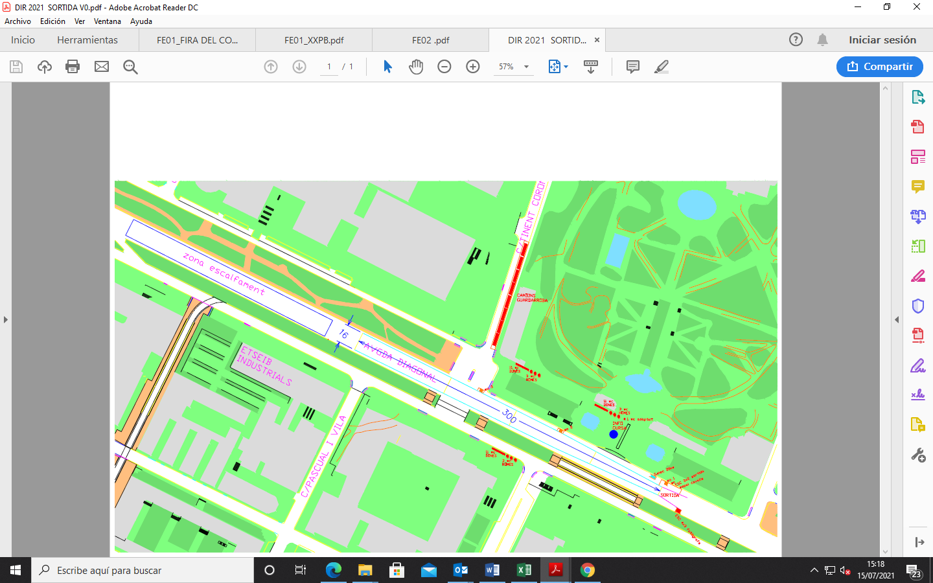

**Circuit – Plànol control pas i avituallament KM5 carrer Consell de Cent (entre Roger de Flor i Nàpols)**

Imatge que conté mapa

Descripció generada automàticament

**Circuit – Plànol Zona Arribada 10KM**

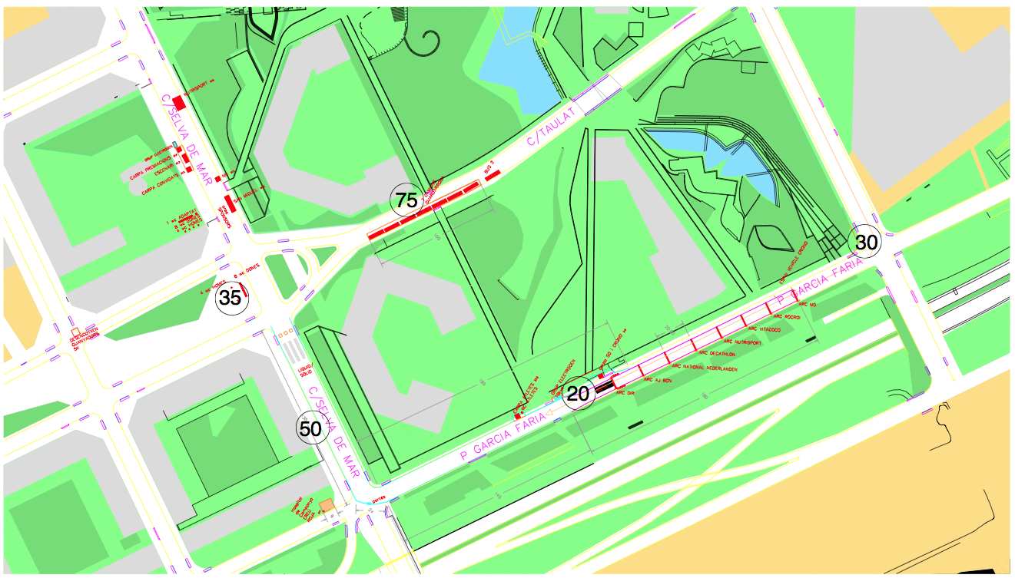

**RITME DE LA CURSA i HORARIS DE PAS**

Sortida – 8.30h // Hora límit – 1 hora i 15 minuts des de la sortida de l’últim corredor

Temps aproximats dels corredors: Primer corredor: 3 min/km // Últim corredor: 7.45 min/km

|  |  |  |  |  |  |
| --- | --- | --- | --- | --- | --- |
| **KM** | **Trams – carrers** | **Primer** | **Últim** | **Hora Final** | **Observacions** |
| Temps Sortida | Av Diagonal 645 – Palau Reial Pedralbes | 08:30 | 08:45 | 0:15 | 15 min entre sortida primer i últim corredor |
| KM 0 | Av Diagonal 645 – Palau Reial Pedralbes | 08:30 | 08:45 | 0:07 | Ocupació calçada central |
| KM 1 | Av Diagonal 593 | 08:33 | 08:52 | 0:07 | Ocupació calçada central |
| KM 2 | Av Diagonal 497 – Loreto | 08:36 | 08:59 | 0:08 | Ocupació calçada central |
| KM 3 | Av Diagonal 421 | 08:42 | 09:07 | 0:07 | Ocupació calçada central |
| KM 4 | València 285 - Bruc | 08:46 | 09:14 | 0:08 | Ocupació calçada lateral |
| KM 5 | Consell de Cent – Roger de Flor | 08:50 | 09:22 | 0:07 | Ocupació calçada central |
| KM 6 | Consell de Cent – Castillejos | 08:54 | 09:29 | 0:08 | Ocupació 3 carrils |
| KM 7 | Carrer Badajoz 168 | 08:58 | 09:37 | 0:08 | Ocupació carril lateral Mar |
| KM 8 | Av Diagonal – Marroc | 09:02 | 09:45 | 0:07 | Ocupació carril lateral Mar |
| KM 9 | Av Diagonal – Selva de Mar | 09:06 | 09:52 | 0:08 | Ocupació carril lateral Mar |
| KM 10 | Passeig Garcia Faria | 09:10 | 10:00 | 1:15 | Ocupació tots els carrils |

**PUNTS DELICATS**

* **A Pl. Francesc Macià, Pl. Cinc d’Oros (Gir a Passeig de Gràcia) i Pl. Glòries.**

Tanca continua amb auxiliar segons les indicacions de Guàrdia Urbana

* **Gir a Passeig de Gràcia al carrer de València**

Tanca continua amb auxiliar segons indicacions de Guàrdia Urbana

* **Carrer València entre carrers Roger de Llúria i carrer Girona**

Sevillanos delimitant carril bus + carril bici

* **Girs al carrer València amb Passeig Sant Joan i carrer Consell de Cent a Passeig Sant Joan**

Tanca continua amb auxiliar segons indicacions de Guàrdia Urbana

* **Tram Consell de Cent entre carrer Roger de Flor i carrer Sicília**

Carril Bici i Zona d’avituallament i control de pas

* **Tram Consell de Cent entre carrer Padilla i carrer castillejos**

Carril Bici i Zona estacionament de motocicletes

* **Girs als carrers Castillejos amb Consell de Cent i Castillejos amb Bolívia i Badajoz**

Tanca continua amb auxiliar segons indicacions de Guàrdia Urbana

* **Gir Castillejos a Consell de Cent**

Plaques “quitamiedos” al terra

* **Passeig Taulat desde Bac de Roda**

Entrada de camions guarda-roba, des de Bac de Roda girant pel Passeig Taulat.

Ubicació final: calçada lateral de Passeig Taulat entre Josep Pla i Selva de Mar

* **Carrer Josep Pla**

Carrer desdoblat - Circulació dos carrils més estacionaments costat esquerra.

Corredors un carril de circulació + un carril d’estacionament + carril bici – Tanques per a separar ambdós sentits

Gir Josep Pla amb Passeig Garcia Faria xamfrà banda muntanya, gomes delimitant carril bici al terra

**Punts delicats – Plaça Francesc Macià**

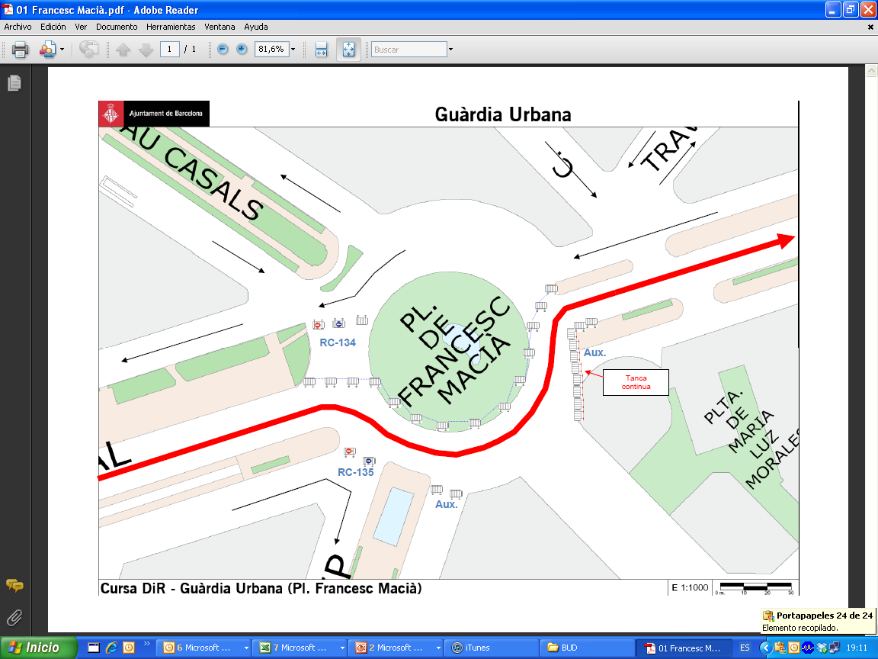

**Punts delicats – Plaça Cinc D’Oros + Gir Passeig de Gràcia a Avinguda Diagonal**

Imatge que conté mapa

Descripció generada automàticament

**Punts delicats – Passeig de Gràcia gir al carrer València**

Imatge que conté mapa

Descripció generada automàticament

**Punts delicats – Carrer València entre els carrer de Roger de Llúria i carrer Girona**

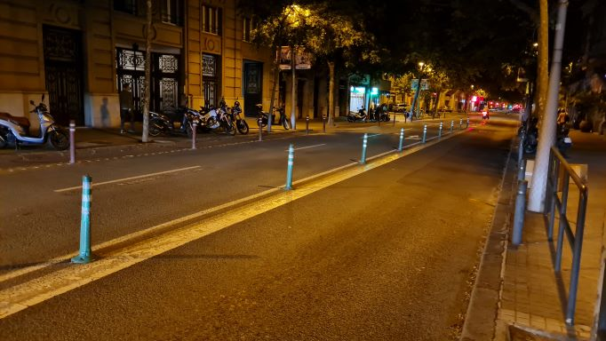

**Punts delicats – Gir al carrer Consell de Cent des de Passeig Sant Joan**

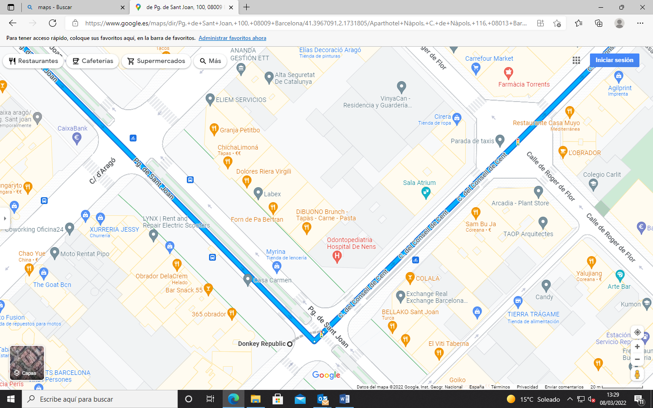

**Punts delicats – Consell de Cent, entre Padilla i Castillejos**

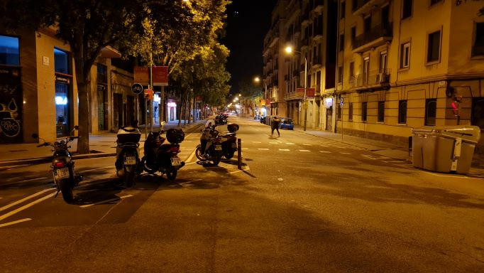

**Punts delicats – Gir a carrer Castillejos amb Consell de Cent**

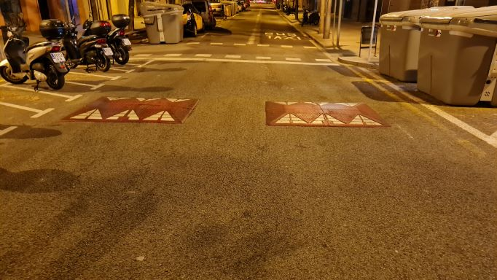

**Punts delicats – Gir a Av. Diagonal amb carrer Josep Pla i tot el llarg del carrer Josep Pla**

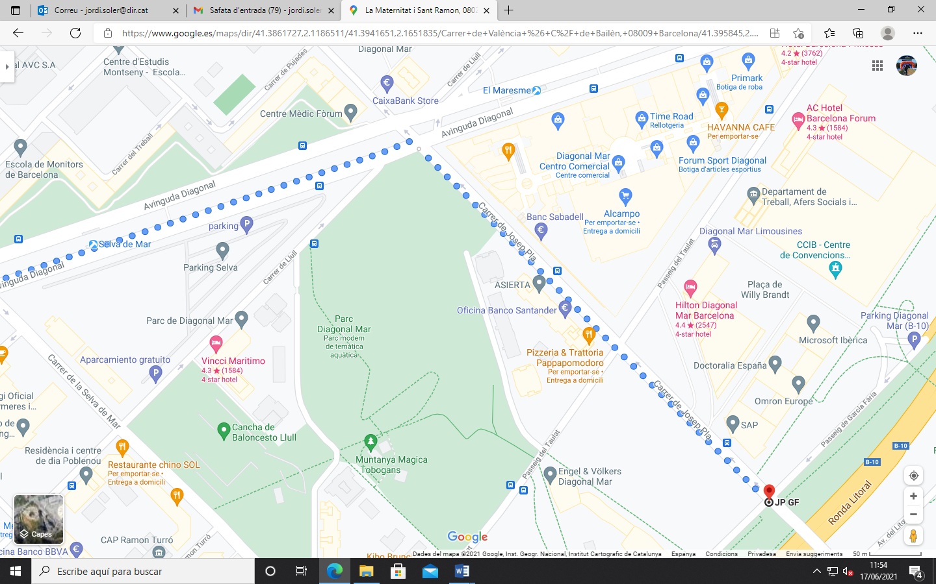

**Punts delicats – Gir a Josep Pla amb Passeig Garcia Fària**

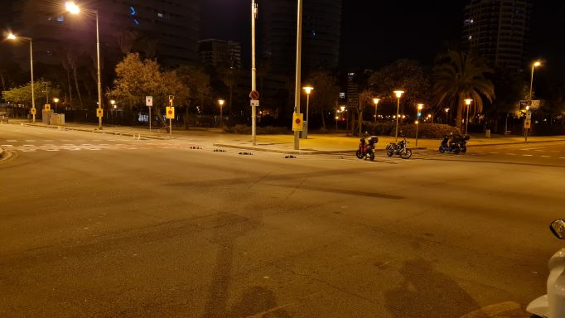

**PUNTS D’ANIMACIÓ**

**Punts d’animació al recorregut**

Grup A:

* Localització Plaça Francesc Macià – Zona Media Markt
* Horari 8:35 a 9:00 h

Grup B:

* Localització Encants (Meridiana amb Castillejos)
* Horari de 8:45 a 9:30 h

**PROTOCOL SANITARI**

**PROTOCOL SANITARI COVID-19**

Es recomanarà l’ús de mascareta a la Fira de l’Esportista

Es recomanarà l’ús de mascareta a la Zona de Sortida a l’accés dels calaixos de temps i fins a passar l’arc de sortida de la cursa a Avinguda Diagonal – Palau Reial, i a Zona d’Arribada al llarg de tot el recorregut de Passeig Garcia Faria fins a sortir de la zona de transició de Selva de Mar

Contacte

**Jordi Soler**

[jordi.soler@dir.cat](mailto:jordi.soler@dir.cat)

692029184